Note su QUARRYCAST®

- Un unico pezzo di rara roccia calcarea
vulcanica e resina
- Più robusto e resistente dell'acrilico
• Finitura lucida facile da pulire
• L'esterno può' essere verniciato
• 25 anni di garanzia

Capacità della vasca: 314 lt
Misure: mm 1743 (lunghezza) x 765( (larghezza) x 600 (altezza)
Prezzo: € 2.975,00 +iva

Sede
Victoria + Albert Ltd
Waterloo Road
Ketley
Telford
TF1 5BA
UNITED KINGDOM
Tel: +44 (0)1952 221100
Fax: +44 (0)1952 221111

Showroom
2/21 Design Centre Chelsea Harbour
LONDON
SW10 0XE
UNITED KINGDOM
Tel: +44 (0)20 7351 4378

Ufficio Vendite Europa
Victoria + Albert Ltd
Tel: +34 93 55 65 482
Fax: +34 93 55 65 481

Press&PR: tac comunic@zione
di Paola Staiano e Andrea G. Turatti
Via Costanza 26 – 20146 Milano
tel. +39 02 48517618
fax + 39 02 462037
e-mail: press@taconline.it
sito web: www.taconline.it
Contatto: Paola Staiano

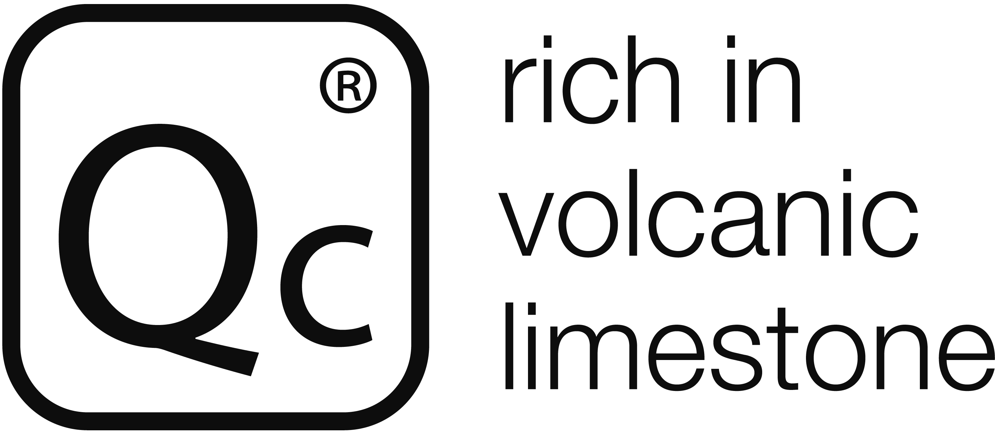

PRESS GENNAIO 2013
ISH

RAVELLO, UN AMORE DI VASCA!

Con la nuova vasca realizzata in QUARRYCAST® (roccia calcarea vulcanica), arredare un ambiente bagno con unicità e stile non è mai stato così semplice!
Victoria & Albert Ravello freestanding bath

Victoria + Albert, la dinamica realtà inglese riconosciuta a livello europeo per la produzione di vasche freestanding di design e creatore di uno dei più esclusivi materiali compositi, il QUARRYCAST®, presenta in anteprima alla stampa la vasca Ravello della linea Premium Collection..

Ravello freestanding, realizzata in QUARRYCAST®, materiale costituito da roccia calcarea vulcanica finemente tritata e miscelata, è stata progettata con il preciso obiettivo di identificarsi con Victoria + Albert, nota per l’ergonomia, la resistenza al calore e agli shock termici di tutte le sue vasche.

La durata nel tempo (25 anni la garanzia del prodotto) e le elevate caratteristiche di isolamento termico fanno del QUARRYCAST®, la soluzione ideale per mantenere costante la temperatura dell’acqua.
Questo esclusivo materiale non cigola e non flette ed eventuali graffi interni vengono via semplicemente levigando.

La sua forma moderna a calice si presta per una collocazione perfette a centro stanza. L’interno è rifinito a mano e caratterizzato da un naturale colore bianco tipico del calcare vulcanico presente nel QUARRYCAST®. L’esterno può' essere verniciato nella finitura preferita.

Ravello freestanding è estremamente curata nei dettagli e nelle finiture e studiata per definire spazi unici e davvero originali. Arredare un ambiente bagno con unicità e stile non è mai stato così semplice!

